ИСПАНИЯ - «МАРШРУТ ГЕДОНИСТА» (для тех кто любит получать удовольствие!)
- Круглый год

- Стоимость: Cтоимость - 4050 евро/ два человека*

- ПРИМЕЧАНИЕ: В программе предлагается проживание в одном из лучших в Европе винных СПА-отелей с собственными винными запасниками и полями для игры в гольф. Рестораны в СПА-отеле, славятся у больших гурманов выдающейся кухней. На протяжении всего времени, своего присутствия, вы можете играть в гольф, а вечера проводить в казино которое уютно расположилось в стенах средневекового замка. Во время тура вы посетите монастырь Монтсеррат, театр- музей Дали в Фегеирасе, шоу Фламенко «Tablao Cordobes» с ужином в Барселоне. Также, предусмотрено проживание в Барселоне в отеле 4-5 звезд. Все экскурсии проводятся на индивидуальном транспорте с русскоговорящим гидом-водителем.

- Комиссия для агенств 180 евро/ за продажу пакета.
1 день | Прилет в Барселону, индивидуальный трансфер в отель с русскоязычным водителем сопровождающим, размещение в отеле 4* sup -5*. Обзорная экскурсия по Барселоне*
2 день | Завтрак в отеле. Экскурсия в Монсеррат.  Вечером шоу Фламенко «Tablao Cordobes» с ужином
3 день | Завтрак в отеле. Экскурсия в Театр-музей Сальвадора Дали с проездом через Жирону. Переезд в отель Golf Peralada Wine Spa
4 день | Отдых в Golf Peralada Wine Spa. Свободный день
5 день | Отдых в Golf Peralada Wine Spa. Свободный день
6 день | Отдых в Golf Peralada Wine Spa. Переезд в Барселону. Свободный день
7 день | Шопинг по лучшим бутикам.
8 день | Завтрак в отеле, выезд в аэропорт

  - ВНИМАНИЕ, ПОСЛЕДОВАТЕЛЬНОСТЬ ЭКСКУРСИЙ МОЖЕТ МЕНЯТЬСЯ.

В стимсоть входит:
Программа рассчитана на заезды в субботу
Отель в Барселоне 4* sup – 5*
Проживание в Барселоне включает завтрак
Проживание в Golf Peralada Wine Spa включает :
- проживание на базе полупансиона
- 3 дня грин фи без ограничений
- посещение тренажерного зала и водной зоны Wine Spa (крытый бассейн, джакузи, сауна, паровая баня, ножная ванна, зона релаксации с горячими камнями)
- свободный вход в казино Peralada
за доплату возможен массаж, пилинг из виноградных косточек, винная ванна.
все переезды осуществляются на индивидуальном, комфортабельном трансфе, с русскоговорящим водителем-гидом.
Барселона
Барселона - самый удивительный город Европы. Во время этой экскурсии Вы увидите наиболее интересные достопримечательности Каталонской столицы. Вам предстоит осмотреть ставший символом всей Испании Искупительный собор Святого Семейства и парк Гюэль – творения гениального зодчего Антония Гауди, шедевры каталонского модернизма начала ХХ века, находящиеся в районе Эшампль - золотой квадрат Барселоны. У Вас будет возможность насладиться панорамой города с горы Монтжуик, увидеть Олимпийское кольцо Барселоны, памятник Колумбу, проспект Диагональ, район Педральбес. Вы сможете пройти по узким улочкам средневекового готического квартала, которые хранят следы пребывания римской цивилизации, прогуляться по знаменитому пешеходному бульвару Рамбла
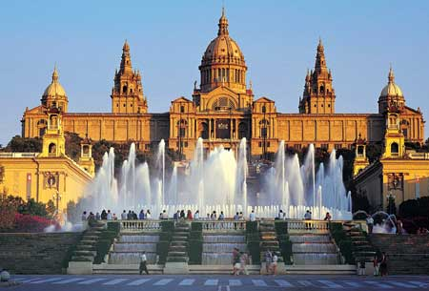 | 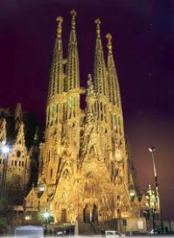
Монтсеррат - как явление, где природа, культура, ощущение самого себя, символ (Natura, Cultura, Identity, Simbol) ищут свое неповторимое сочетание. Весь мир суеты остается внизу. Оттуда надо лишь привозить питание, чистоголосых мальчиков до того, как у них меняется голос, для хора в сопровождении органа.
Ежедневно в полдень в исполнении хора мальчиков, обучающихся в музыкальной школе при монастыре «Escolania de Montserrat», в храме звучит гимн деве Марии — известное в Каталонии песнопение «Виролай» (лат. Virolai de Montserrat). Известная во всём мире музыкальная школа была основана в XIII веке и является одним из самых древних музыкальных учебных заведений Европы. Хор мальчиков принимает участие во всех торжественных литургиях.
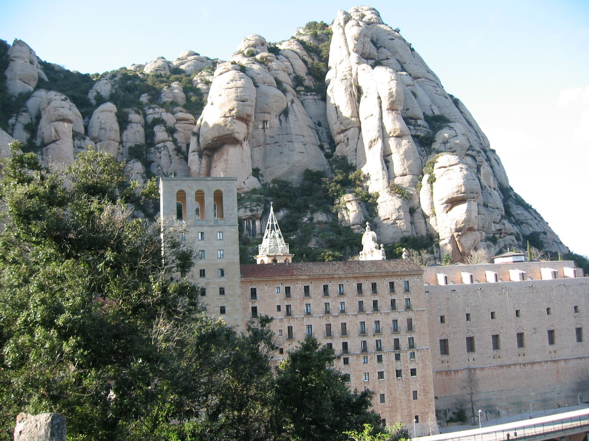
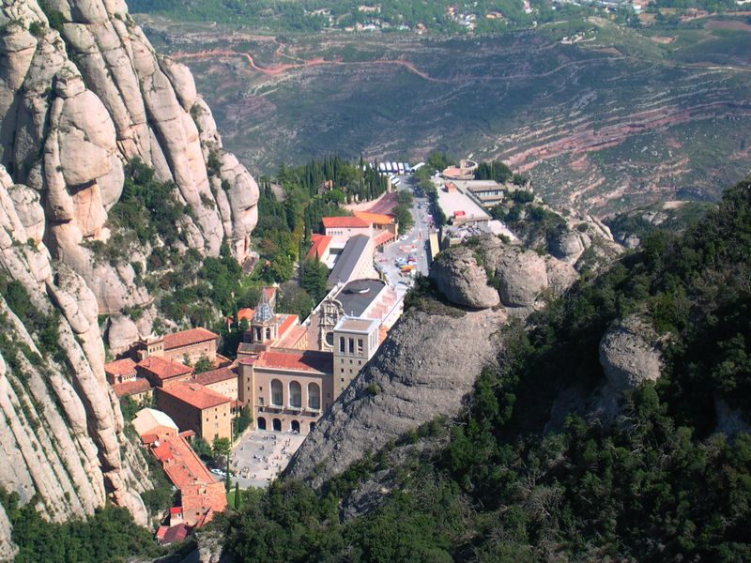
Фигерас – город может похвастаться самой большой в Европе крепостью, и Театом-музеем Дали. Здание под прозрачным куполом с яйцами наверху построено по проекту Дали поверх руин городского театра, разбомбленного в гражданскую войну. Экспозицию музея, если можно так назвать этот аттракцион, также придумал Дали: от кадиллака, в котором под искусственным дождем ползают по двум замшелым манекенам улитки, перед входом до последней оптической обманки внутри. Собственно картин Дали в музее не так уж и много (и ни одной знаменитой). Частью экспозиции является могила художника в крипте под музеем — несмотря на то, что сам он хотел быть похороненным рядом с женой в ее замке в Пуболе, и даже сделал себе там надгробие.
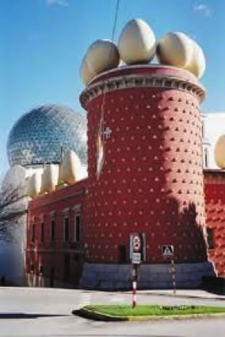 | 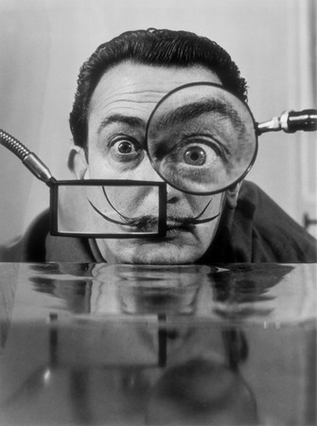

Шоу фламенко “Tablao Cordobes”. “Tablao Cordobes” находится в центре Барселона на бульваре Рамблас. Это одно из мест в Барселоне, где можно по-настоящему насладится зажигательным танцем фламенко и оценить его по достоинству! Зал оформлен в стиле дворцов Альгамбры, вмещает до 160 человек. Ужин и представления проходят в разных залах. На ужин Вам будет предложен «шведский стол» с разнообразными блюдами средиземноморской кухни, закуски, десерты, фрукты, напитки.
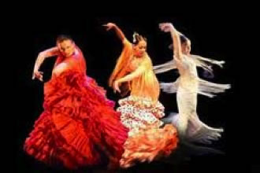 | 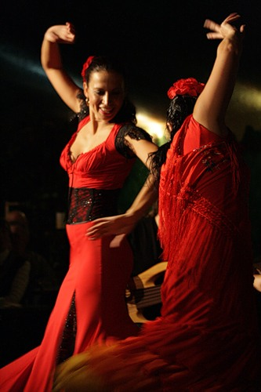

Hotel Golf Peralada Wine Spa
Спа-отель Peralada Wine and Golf предлагает номера с видами на поле для гольфа, принадлежащее отелю. Работает бесплатный винный спа-салон и открытый бассейн. Современные номера отеля Peralada оформлены в светлых тонах. В каждом номере есть плазменный телевизор и бесплатный Wi-Fi. В винном спа-салоне отеля Peralada предлагаются различные процедуры и массажи. Также при отеле есть футбольное поле и теннисный корт. В ресторане Masia Peralada подаются средиземноморские блюда. Имеется терраса. Гости также могут посетить казино Castillo. Отель Peralada расположен в городе Пералада, в 15 минутах езды от Фигераса. До Жироны и её аэропорта менее 40 км.
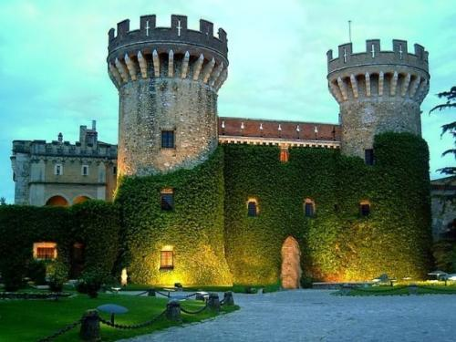 | 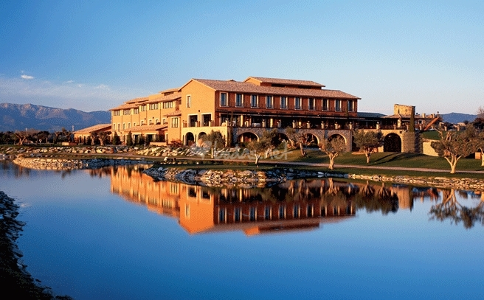
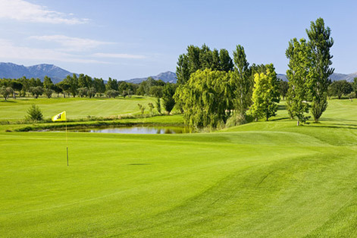 | 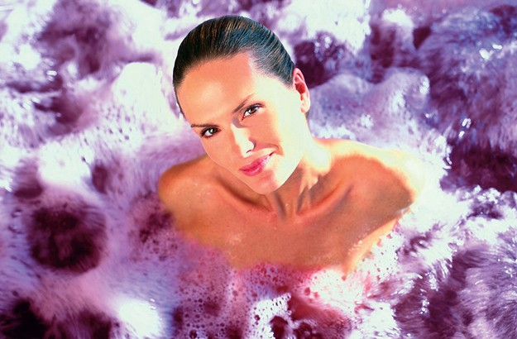

Для агентств предусмотрена комиссия.

